Busy Polska Belgia - co wybrać?
Zastanawiasz się nad wycieczką, ale nie wiesz jakie miasto wybrać na swój cel? Sprawdź nasze propozycje!

Busy Polska Belgia
Jednym z najchętniej odwiedzanych państw zachodniej Europy jest Belgia. Atrakcje turystyczne w tym małym kraju robią wrażenie na osobach z całego świata. Ty również możesz dołączyć do grona wielbicieli Belgii, wystarczy, że kupisz bilety na nasze busy Polska Belgia. Co warto tutaj zobaczyć? W każdym większym mieście znajdziesz masę miejsc wartych zobaczenia, przygotowaliśmy dla Ciebie szybki przegląd propozycji.

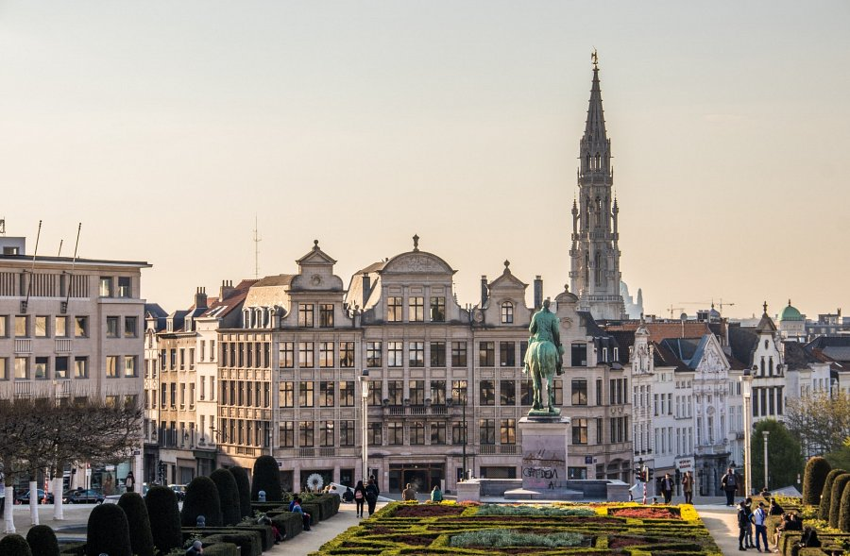
Gdzie pojechać, wybierając busy Polska Belgia?
Kupić bilety na przejazd busy Polska Belgia to jedno, ale wybrać odpowiednie miasto - to już trudniejsza sprawa. Jaki masz wybór? Brugia to piękne miasteczko, zwane także "Wenecją Północy" lub "Flamandzką Wenecją". Miasto słynie z wielu zabytków, a jego historia, sięgająca czasów średniowiecza. Obowiązkowym punktem turystycznym są tutaj kanały, cieszące się ogromną popularnością wśród zwiedzających. Kolejną propozycją z naszej strony jest Bruksela, czyli słynna stolica państwa. To tutaj znajduje się siedziba Unii Europejskiej oraz NATO. W Brukseli możemy zobaczyć też wiele ciekawych zabytków i zwiedzić interesujące miejsca związane bardziej z historią najnowszej Europy. W Regionie Flamandzkim warto zwiedzić Antwerpię, która jest największym miastem portowym Belgii i potrafi oczarować turystów licznymi świadectwami swojego rozwoju kulturowego. Wszystkie te piękne miejsca są w zasięgu Twojej ręki, wystarczy, że skorzystasz z naszej oferty busów od drzwi do drzwi i zarezerwujesz swój przejazd do wybranego miasta przez busy Polska Belgia. Zapraszamy!

